1. **Алгоритм — это:**

а) правила выполнения определенных действий;

б) ориентированный граф, указывающий порядок исполнения некоторого набора команд;

в) понятное и точное предписание исполнителю совершить последовательность действий, направленных на достижение поставленных целей;

г) набор команд для компьютера;

1. **Свойство алгоритма как понятность заключается в том, что:**

а) алгоритм должен иметь дискретную структуру (должен быть разбит на последовательность отдельных шагов);

б) записывая алгоритм для конкретного исполнителя, можно использовать лишь те команды, что входят в систему его команд;

в) алгоритм должен обеспечивать решение не одной конкретной задачи, а некоторого класса задач данного типа;

г) исполнитель алгоритма не должен принимать решения, не предусмотренные составителем алгоритма.

1. **Алгоритм называется циклическим:**

а) если он включает в себя вспомогательный алгоритм.

б)если ход его выполнения зависит от истинности тех или иных условий;

в)если его команды выполняются в порядке их естественного следования друг за другом независимо от каких-либо условий;

г) если он составлен так, что его выполнение предполагает многократное повторение одних и тех же действий;

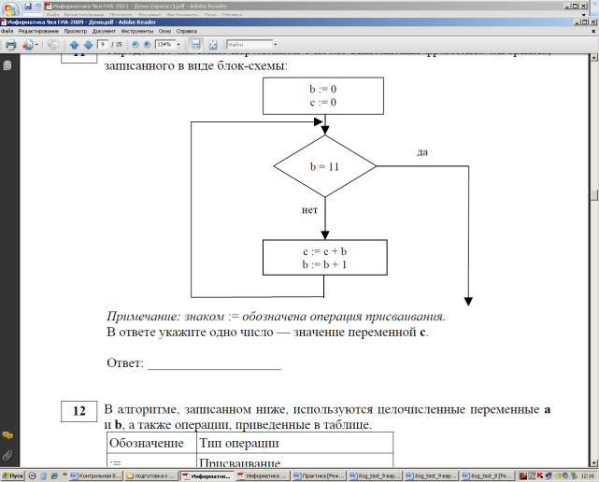

1. **Алгоритмическая структура какого типа изображена на блок-схеме?**

а) цикл;

б) ветвление;

в) подпрограмма;

г) линейная.

1. **Напишите номера примеров, где оператор присваивания или имя переменной написан неверно**

1) 5 + 5 := A;

2) A2$ := "Программа";

3) C + D$;

4) game := 30;

5) a=c=5

1. **Чему будут равны значения переменных А и В после выполнения всех операторов:**

А := 3; B := 5; A := 2*A –B; B := (- A)^2

1. **Что напечатается в результате выполнения программы, если ввести следующие данные А=10, В=8**

алг вычислить выражение

нач

ввод А, В

если A > =B то S := -A/(2+B) иначе S := B+А все

вывод S

конец

*b*:= 8

с:= 3

*b* > *с*

*с*:= с^2

да

нет

*b*:= *b* - 2

с:= с + 2

1. **Определите значение переменной *с* после выполнения**

**фрагмента алгоритма, записанного в виде блок-схемы:**